Лабораторнаяработа № 6

Мандатное разграничение прав в Linux

Сидоракин Кирилл Вячеславович НБибд-01-18

Содержание

# Цель работы

Развить навыки администрирования ОС Linux. Получить первое практическое знакомство с технологией SELinux1. Проверить работу SELinx на практике совместно с веб-сервером Apache.

# Выполнение лабораторной работы

C помощью команд getenforce и sestatus проверяем, что SELinux работает в режиме enforcing политики targeted. 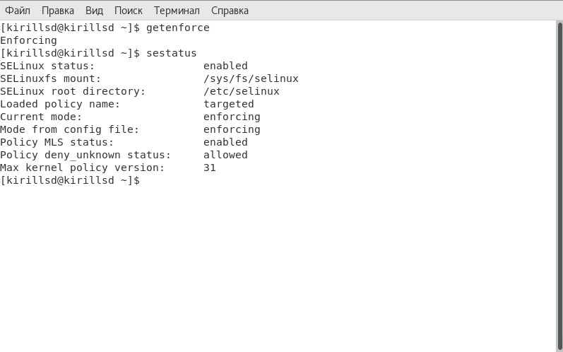

Обращаемся помощью браузера к веб-серверу и убеждаемся, что последний работает. 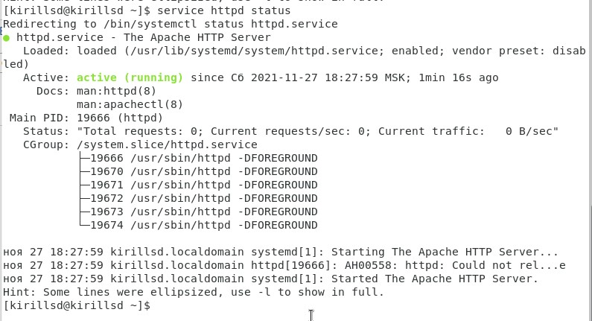

Найходим веб-сервер Apache в списке процессов 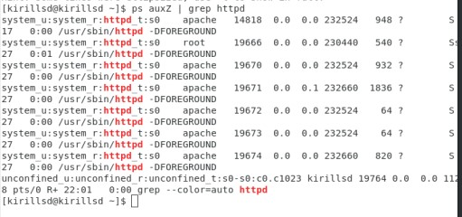

Смотрим текущее состояние переключателей SELinux для Apache 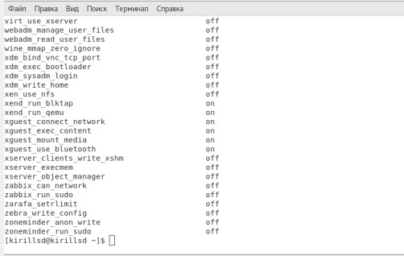

Определяем тип файлов и поддиректорий, находящихся в директории “/var/www” 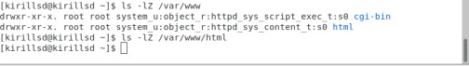

Cоздаем от имени суперпользователя html-файл “/var/www/html/test.html” 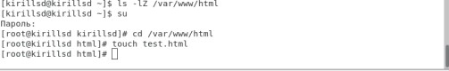

Содержание файла 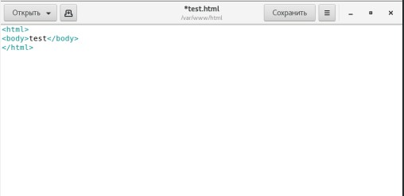

Вводим в браузере адрес “http://127.0.0.1/test.html” 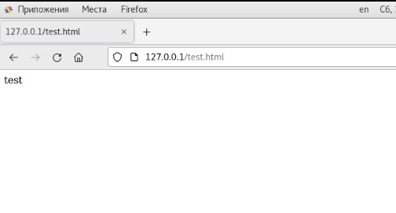

Изучаем справку man httpd_selinux 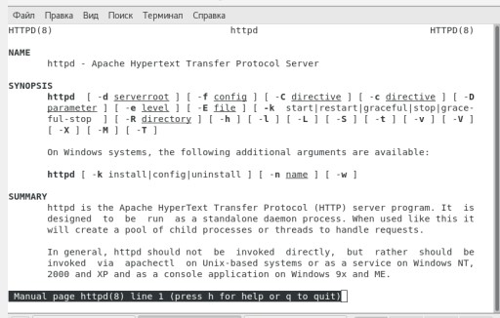

Изменяем контекст файла “/var/www/html/test.html” Контекст файла

Попробуем ещё раз получить доступ к файлу через веб-сервер 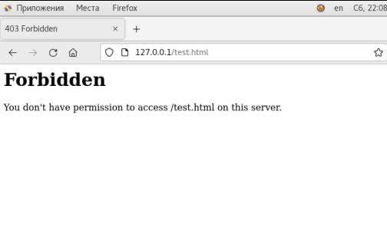

Выполняем перезапуск веб-сервера Apache 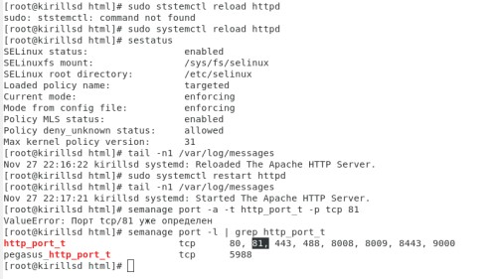

Выполняем команду “semanage port -a -t http_port_t -р tcp 81” semnage port

Верните контекст httpd_sys_cоntent__t и пробуем получить доступ к файлу через веб-сервер. 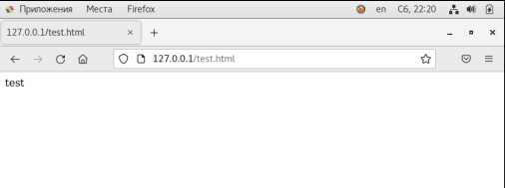

Удаляем файл test.html: rm “/var/www/html/test.html” readfile.c

# Вывод

В результате выполнения лабораторной работы мы развили навыки администрирования ОС Linux. Получили первое практическое знакомство с технологией SELinux1. Проверили работу SELinx на практике совместно с веб-сервером Apache.